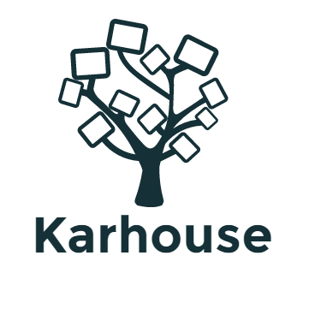
KarHouse
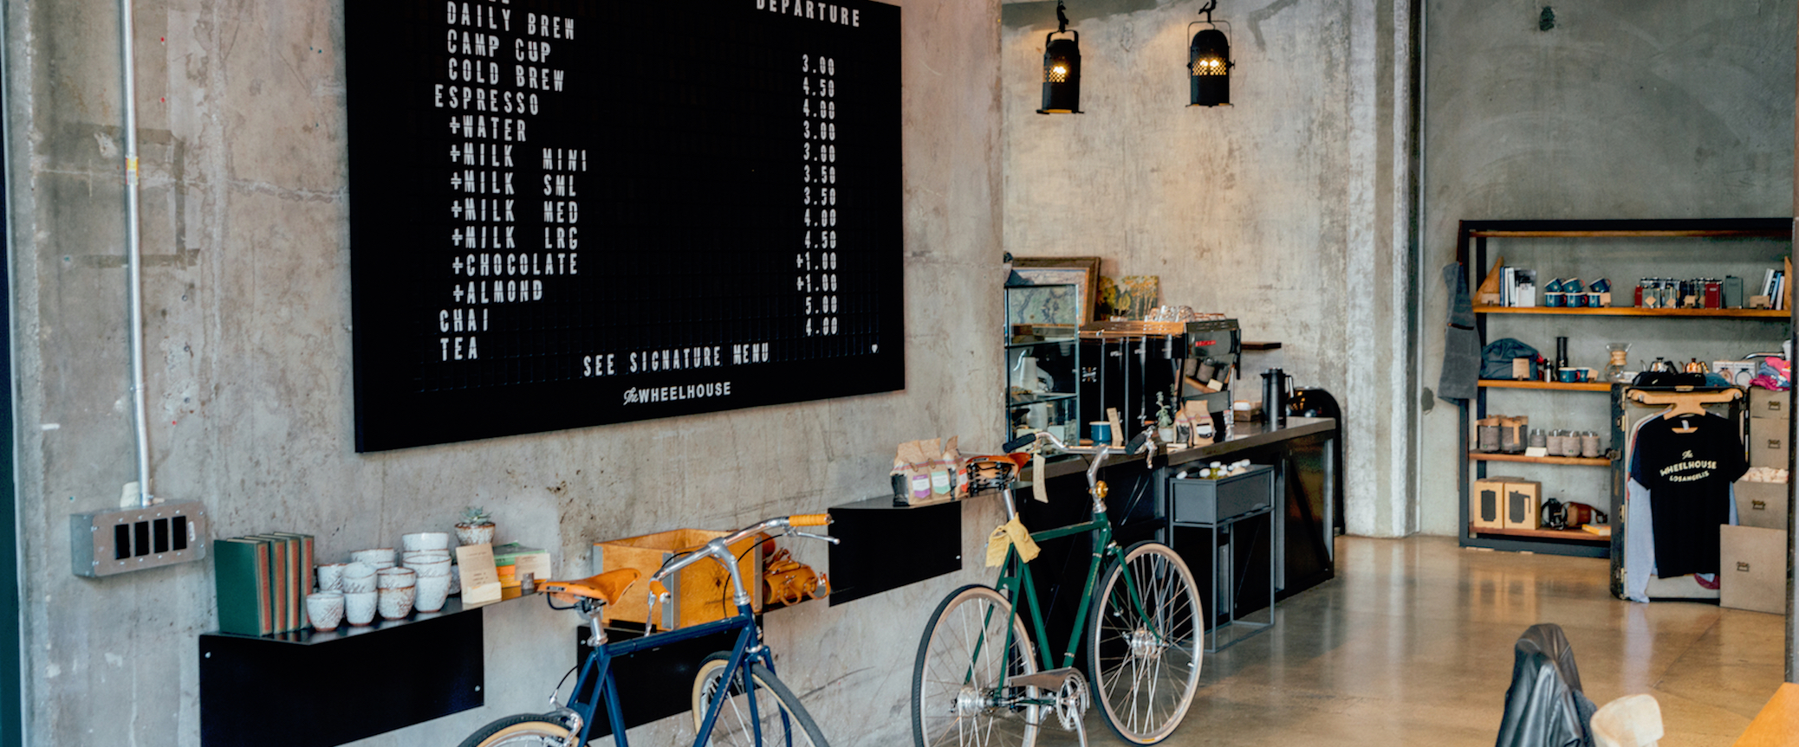
info@karhouse.org

+7 (965) 433 62 31
+7 (977) 811 50 20

Принимайте заказы прямо в Telegram!
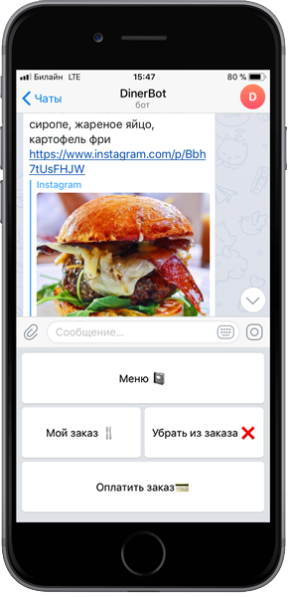
Dinerbot

- Принимайте заказы и оплату у своих клиентов через Telegram-чат.

- Теперь вашим клиентам ничего не нужно скачивать для того чтобы оставить заказ.

- Dinerbot увеличит количество повторных заказов и средний чек, снизит очереди.

- Бот может принимать заказы даже у группы людей в одном чате.

- Меню всегда остается актуальным и все изменения в нем сразу попадают в бота.

- Используйте бота как Telegram-канал и увеличьте охват ваших рекламных акций.




Никакой разработки

Запуск за
1 день

Постоянно улучшается

Бот умеет:

- Бот может работать как канал (новости, акции, конкурсы).
- Интеграция с Instagram
- Получать обратную связь от посетителей.
- Возможность оплаты через карту, ApplePay, AndroidPay.
- Никаких проблем с оптимизацией под разные версии ОС и устройства.
- Отсрочка заказа (заберу через 20 мин).
- Интеграция с iiko и Poster.
- Бесплатная тех. поддержка и обновления.
- Самостоятельная модификация и редактирование меню, кафе сети и пр.

КАК ПОДКЛЮЧИТЬСЯ?






Обратитесь к нам и опробуйте тестового бота

Заполните свое меню, прикрепите картинке к блюдам.

Поможем вам завести вашего собственного бота

Выберете оператора эквайринга и начните принимать заказы!

Цены:

Решение для кофеен и кафе от 3500 руб. в месяц.
В решение входит ваш персональный бот и система приема заказов.
Техподдержка и помощь с обучением использования системы на всех этапах.
Возможны доработки под ваши требования.

Контакты:

https://dinerbot.karhouse.org info@karhouse.org +7 (965) 433 62 31
+7 (977) 811 50 20

